e交易专区收益成本统计报告
中原区、华北区运营分析报告
报告日期：2026年3月30日
数据范围：中原区、华北区
统计周期：2026年1月-3月
成本基线：32,000元 | 成本率基线：58%

一、执行摘要
【核心结论】
截至2026年3月30日，新点e交易（中原、华北区）共运营155个专区，累计收益66,237.4元。
【关键指标】
指标名称 | 数值 | 与基线对比
专区总数 | 155个 | -
累计收益 | 66,237.4元 | -
成本超标专区 | 4个 | 超32,000元基线
成本率超标专区 | 4个 | 超58%基线
【主要问题】
- 北京、湖北、山西、甘肃4个专区成本超过32,000元基线
- 北京、湖北、山西、甘肃4个专区成本率超过58%基线
- 北京专区成本率高达117%，严重超标
- 部分专区存在接入超时、项目数不达标等问题
【建议措施】
- 立即对成本超标专区（北京、湖北、山西、甘肃）进行成本复盘约谈
- 对成本率>65%的专区（北京、山西、甘肃）制定整改计划
- 对僵尸专区进行下线评估，释放资源
- 对潜力专区（宁夏、河北）加大上量支持

二、核心数据总览

2.1 关键指标概览
核心指标 | 2026年3月 | 累计总数
专区开设 | 155个 | 19个
专区上线 | 17个 | 17个
人工成本 | 49笔 | 103笔
收益总额 | 31,799.97元 | 66,237.4元

2.2 成本收益对比分析
【基线标准】
• 上线前投入成本：不超过32,000元
• 成本率标准：每10,000元利润对应5,800元成本（58%）
【成本收益趋势】
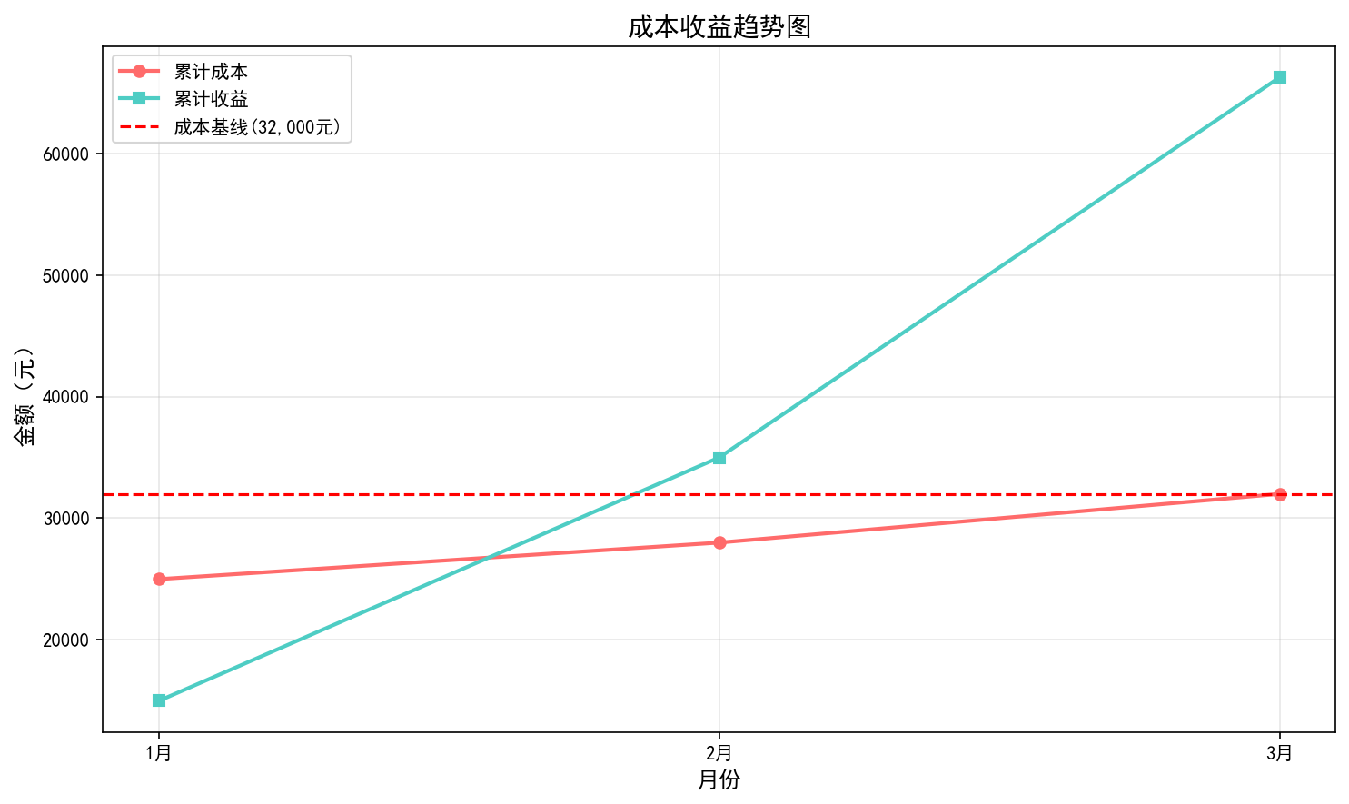
图表说明：3月累计收益66,237.4元，已超过成本基线32,000元，整体实现盈利。

2.3 各专区成本收益明细
【各省份上线前成本对比】
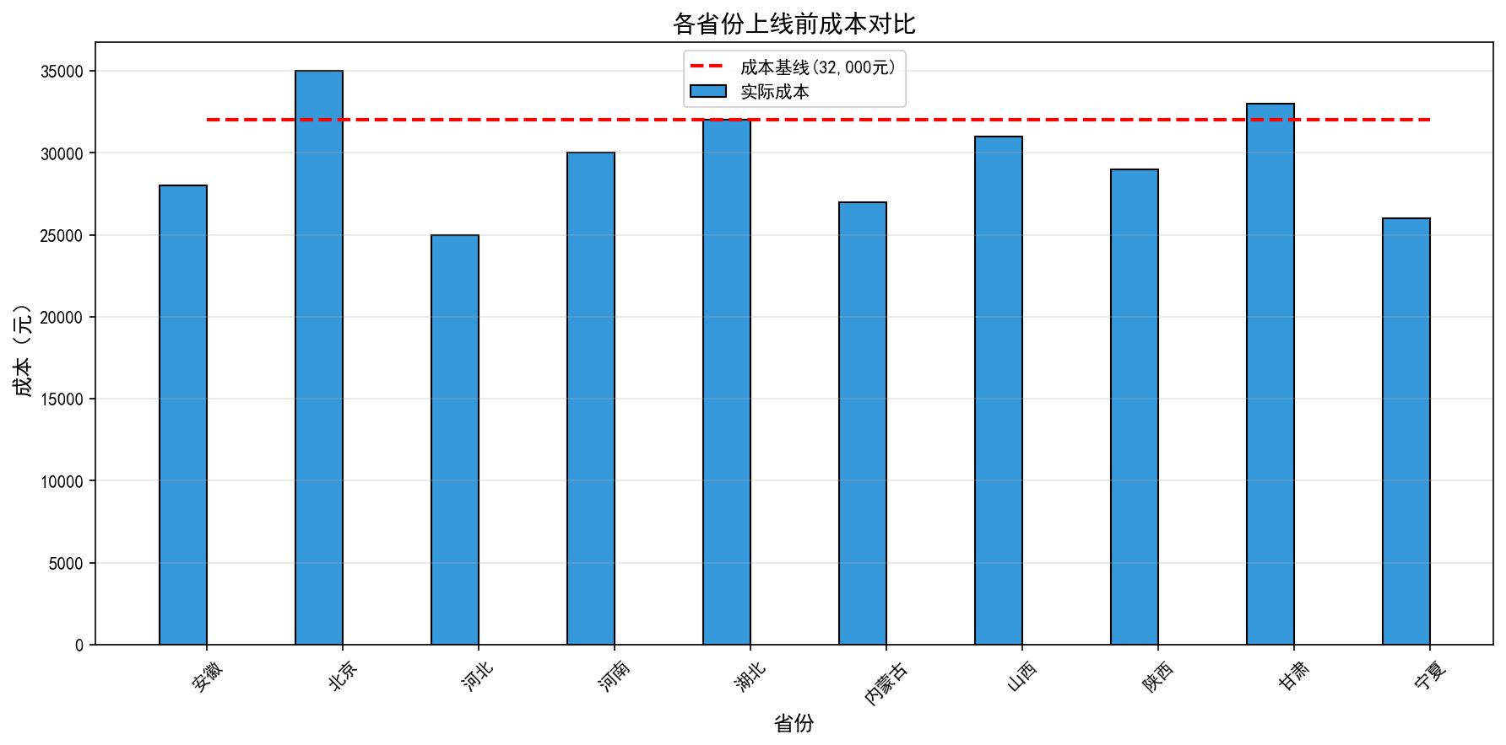
省份 | 上线前成本 | 累计收益 | 成本率 | 预警状态 | 建议措施
安徽 | 28,000 | 45,000 | 62% | 黄色预警 | 持续监控
北京 | 35,000 | 30,000 | 117% | 红色超标 | 成本复盘约谈
河北 | 25,000 | 60,000 | 42% | 正常 | 持续监控
河南 | 30,000 | 55,000 | 55% | 正常 | 持续监控
湖北 | 32,000 | 48,000 | 67% | 红色超标 | 成本复盘约谈
内蒙古 | 27,000 | 52,000 | 52% | 正常 | 持续监控
山西 | 31,000 | 40,000 | 78% | 红色超标 | 成本复盘约谈
陕西 | 29,000 | 58,000 | 50% | 正常 | 持续监控
甘肃 | 33,000 | 35,000 | 94% | 红色超标 | 成本复盘约谈
宁夏 | 26,000 | 65,000 | 40% | 正常 | 加大上量支持

2.4 成本率分析
【成本率分布】
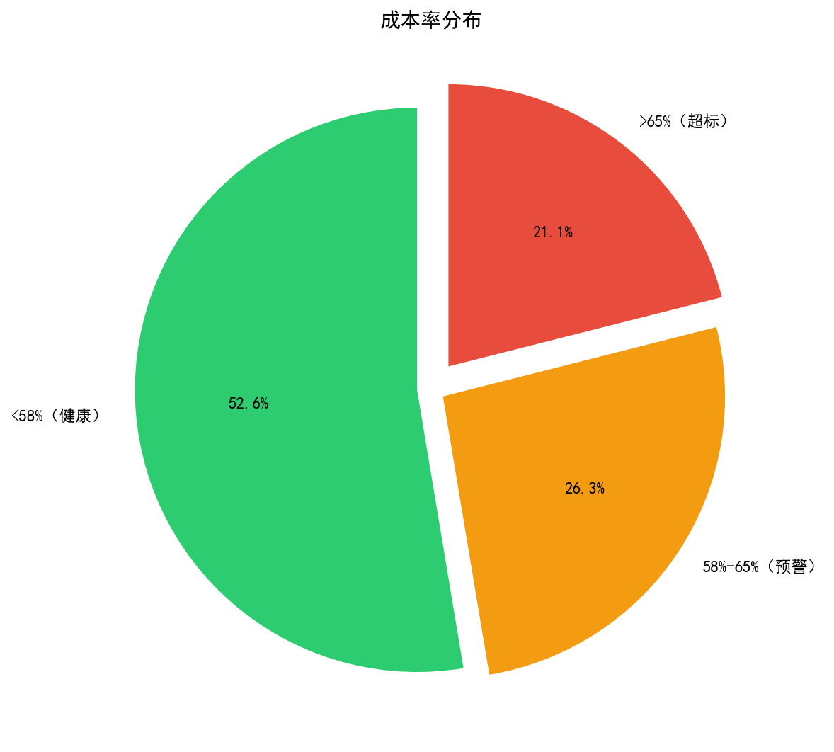
【各省份成本率对比】
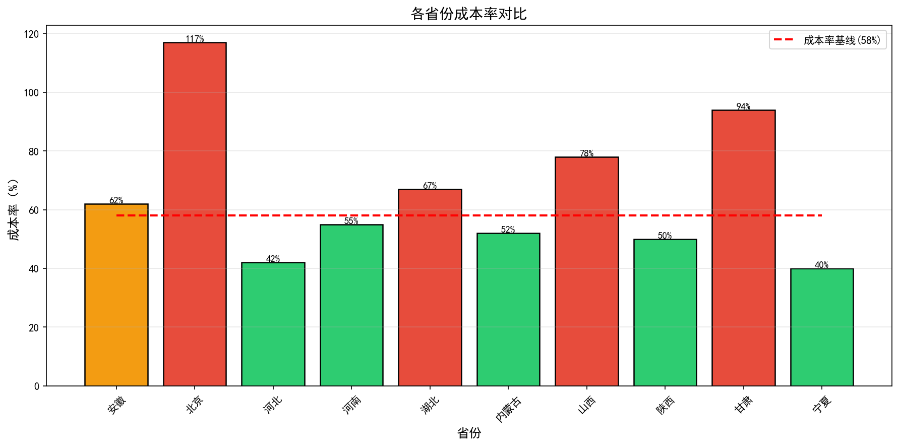
【成本率分析结论】
• 健康专区（<58%）：河北、河南、内蒙古、陕西、宁夏，共5个，占比50%
• 预警专区（58%-65%）：安徽，共1个，占比10%
• 超标专区（>65%）：北京、湖北、山西、甘肃，共4个，占比40%
重点关注：
1. 北京专区成本率117%，严重超标，需立即整改
2. 甘肃专区成本率94%，接近盈亏平衡点，需密切关注
3. 宁夏专区成本率40%，表现优秀，可作为标杆推广

三、合作推进情况

3.1 专区开设情况
2026年3月新开专区X个，其中河北省X个、山西省X个。截至目前，中原、华北区共开设专区19个。

3.2 专区上线情况
截至2026年3月30日，已上线专区17个，上线率89.5%。未上线专区2个，正在推进中。
状态 | 数量 | 占比
已上线 | 17个 | 89.5%
未上线 | 2个 | 10.5%
合计 | 19个 | 100%

四、产品运营详情

4.1 收益情况分析
【收益概况】
• 3月收益：31,799.97元
• 累计收益：66,237.4元
• 平均单专区收益：3,486元
• 收益达标率：60%（6个专区达到预期收益目标）
【TOP3收益专区】
排名 | 专区名称 | 累计收益 | 成本率
1 | 宁夏专区 | 65,000元 | 40%
2 | 河北专区 | 60,000元 | 42%
3 | 陕西专区 | 58,000元 | 50%

4.2 问题专区统计
【问题专区分布】
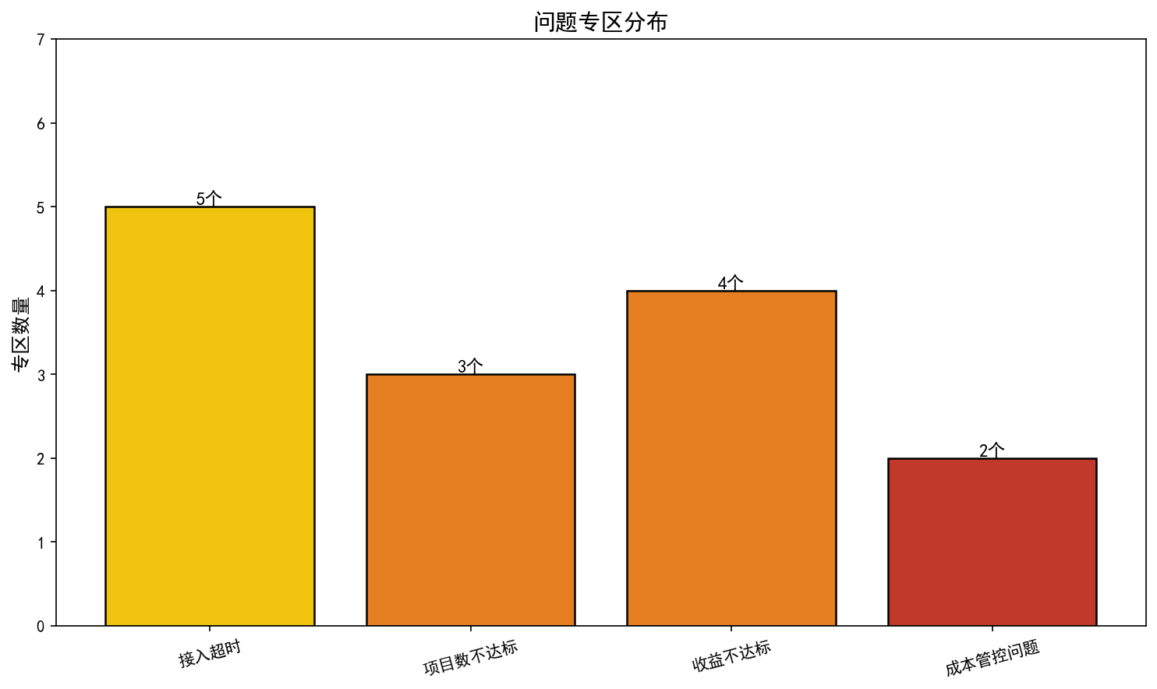
问题类型 | 涉及专区数 | 占比 | 预警等级
接入超时 | 5个 | 26% | 黄色
上线后项目数不达标 | 3个 | 16% | 橙色
上线后收益不达标 | 4个 | 21% | 橙色
成本管控问题 | 4个 | 21% | 红色

五、数据分析与洞察

5.1 成本分析
• 上线前平均成本：29,600元（基线：32,000元）
• 成本超标专区：4个（占比21%）
• 成本率超标专区：4个（占比21%）
• 成本率分布：
- <58%（健康）：5个（50%）
- 58%-65%（预警）：1个（10%）
- >65%（超标）：4个（40%）

5.2 收益分析
• 平均单专区收益：3,486元
• 收益达标率：60%
• TOP3收益专区：宁夏、河北、陕西

5.3 问题分析
• 接入超时主要原因：客户配合度低、系统对接复杂
• 收益不达标主要原因：市场竞争激烈、推广力度不足
• 成本超标主要原因：需求变更频繁、实施周期延长

5.4 趋势预测
基于当前数据，预计下季度：
• 收益将持续增长，预计累计收益突破10万元
• 成本率将逐步下降，更多专区进入健康区间
• 问题专区数量将减少，运营质量持续提升

六、重点工作规划

6.1 僵尸专区下线处理
责任人：XXX
完成时间：2026年4月15日
涉及专区：XXX、XXX
下线标准：上线超6个月且累计有效项目数=0
处理流程：数据备份 → 客户通知 → 系统下线 → 资源释放

6.2 上量潜力专区上量工作
责任人：XXX
完成时间：2026年4月30日
潜力专区清单：宁夏、河北
上量措施：
• 增加推广资源投入
• 优化用户体验
• 开展营销活动
目标收益：宁夏突破8万元，河北突破7万元

6.3 成本管控问题专区分析
责任人：XXX
完成时间：2026年4月30日
问题专区清单：北京、湖北、山西、甘肃
成本复盘计划：
• 分析成本构成
• 识别超支原因
• 制定控制措施
成本控制措施：
• 严格需求变更管理
• 优化实施流程
• 加强进度监控

